Centralny zamek Bloker
Wygodny w użyciu zamek pomaga zabezpieczyć nasze auto. Jeśli używając jednego przycisku pozamykamy wszystkie drzwi, na pewno łatwiej nam będzie o tym pamiętać. Z pomocą przychodzi <b>centralny zamek Bloker</b>, który można zamontować w różnych modelach samochodów.

Jeśli chodzi o zabezpieczenia samochodu, istotna jest również wygoda ich użytkowania - w przypadku żmudnego procesu uruchamiania może się okazać, że z pośpiechu zapomnimy o najważniejszym. Centralny zamek Bloker to rozwiązanie uniwersalne, do samodzielnego zamontowania w wielu modelach popularnych aut.
Podstawowe wyposażenie
W pudełku z centralnym zamkiem Bloker otrzymujemy pełen zestaw akcesoriów niezbędnych do montażu i prawidłowego działania urządzenia. Podstawą są oczywiście siłowniki do drzwi oraz centralka sterująca. Produkt wyposażono w dwa piloty składane typu scyzoryk (z odpowiednimi grotami do kluczyka). Dobrym dodatkiem jest niewielka diodka, która imituje działanie alarmu samochodowego.

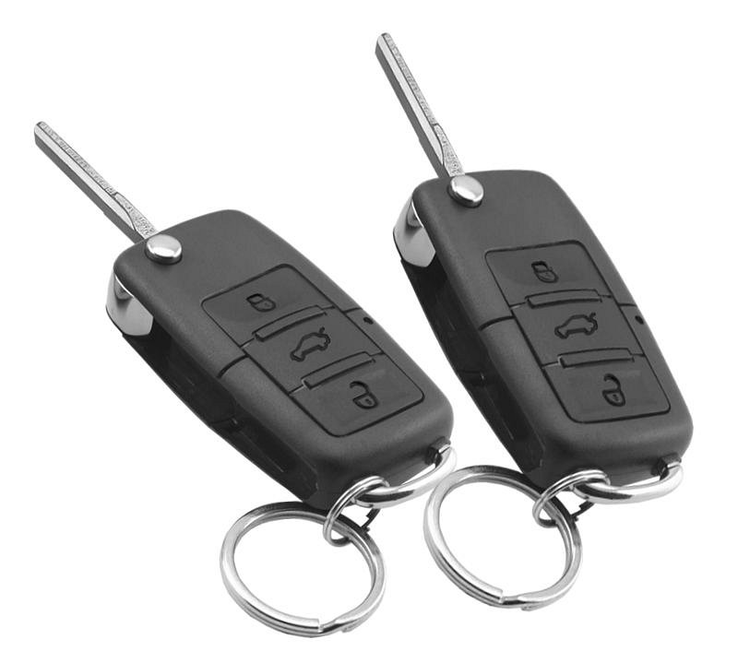
Centralny zamek Bloker - składamy zamówienie
Decydując się na złożenie zamówienia, należy dopasować dostępne groty kluczyka do modelu posiadanego samochodu. Dobierzmy również odpowiednią ilość siłowników konkretnego typu (master lub slave). Do zestawu dołączona jest kompletna dokumentacja, na którą składa się instrukcja obsługi, poradnik montażu oraz dowód zakupu. Rzeczowy opis instalacji pozwala samodzielnie zamontować centralny zamek Bloker. Wysoką jakość produktu gwarantują testy podczas produkcji oraz tuż przed wysłaniem zamówienia.

